กลุ่มยาลดไขมันในเส้นเลือด
- กระเจี๊ยบแดง  - คำฝอย | - เสาวรส
กลุ่มยารักษาโรคผิวหนัง กลากเกลื้อน
- กุ่มบก  - ข่า  - ขมิ้นชัน  - ทองพันชั่ง  - นางแย้ม  - ใบระนาด | - เหงือกปลาหมอ  - พิลังกาสา  - มะยม  - ว่านมหากาฬ  - อัคคีทวาร  - เปล้าน้อย

กลุ่มถ่ายพยาธิ
- แก้ว  - ทับทิม  - มะเกลือ  - มะขาม | - มะเฟือง  - มะหาด  - เล็บมือนาง
กลุ่มยาถ่าย
- กาฬพฤกษ์  - คูน  - จำปา  - ชุมเห็ดเทศ  - ตองแตก  - บานเย็น | - ผักกาดขาว  - มะขามแขก  - แมงลัก  - ว่านหางช้าง  - ส้มเช้า  - สมอไทย
กลุ่มยาแก้ท้องขึ้น ท้องอืด ท้องเฟ้อ
- กานพลู  - กระวาน  - กุ่มน้ำ  - ดีปลี  - เทพธาโร  - พริกไทย  - ไพล | - มะรุม  - เร่ว  - ว่านน้ำ  - โหระพา  - อบเชยเทศ  - อบเชยต้น
กลุ่มยาถ่าย
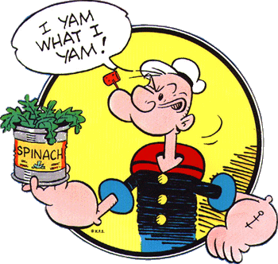  - กาฬพฤกษ์  - คูน  - จำปา  - ชุมเห็ดเทศ  - ตองแตก  - บานเย็น | - ผักกาดขาว  - มะขามแขก  - แมงลัก  - ว่านหางช้าง  - ส้มเช้า  - สมอไทย
กลุ่มยาขับเสมหะ แก้ไอ
- จิก  - ชะเอมไทย  - ปีบ  - ไพล  - มะแว้งเครือ  - มะแว้งต้น  - มะกรูด | - มะดัน  - มะขามป้อม  - มะนาว  - มะอึก  - ลำโพงดอกขาว  - หนุมานประสานกาย
กลุ่มยาแก้ไข้ ลดความร้อน
- แคดอกขาว ดอกแดง  - ท้าวยายม่อม  - ว่านธรณีสาร  - บอระเพ็ด  - ประทัดใหญ่  - ประคำดีควาย  - ประยงค์  - ปลาไหลเผือก | - ฝ้ายแดง  - พิมเสนต้น  - ฟ้าทะลายโจร  - มะปราง  - ย่านาง  - ลูกใต้ใบ  - สะเดา  - สะเดาอินเดีย
กลุ่มยาแก้อ่อนเพลีย บำรุงกำลัง บำรุงธาตุ
- กฤษณา  - กันเกรา  - จันทน์เทศ  - จันทน์ลูกหอม | - โด่ไม่รู้ล้ม  - มะตูม  - มะพร้าว
กลุ่มยาแก้อาเจียน
- กะเพรา  - ขิง  - ปีกแมลงสาบ  - พระจันทร์ครึ่งซีก | - มะกล่ำต้น  - ยอบ้าน  - ว่านกาบหอย
กลุ่มยาขับปัสสาวะ
- กระเจี๊ยบแดง  - ทองกวาว    - ตะไคร้  - ทานตะวัน  - สามสิบ | - สับปะรด  - สมอพิเภก  - หญ้าหนวดแมว  - อ้อยแดง
กลุ่มยาขับน้ำนม
- กุ่ยช่าย  - กล้วย | - กระทือ  - ละหุ่ง
กลุ่มยากล่อมประสาท ทำให้นอนหลับ
- กัญชา  - ขี้เหล็ก | - ชุมเห็ดไทย  - พวงชมพูดอกขาว
กลุ่มยาป้องกันหรือแก้เลือดออกตามไรฟัน
- มะกอก  - มะกอกน้ำ  - มะขามป้อม | - มะนาว  - มะละกอ
กลุ่มยาลดความดันโลหิตสูง
- กาหลง  - ระย่อมน้อย | - บัวบก  - มะขาม

กลุ่มยารักษาริดสีดวงทวาร
- ขลู่  - ครอบฟันสี  - เพชรสังฆาต | - ว่านหางจระเข้  - อัคคีทวาร
กลุ่มยาแก้ปวดฟัน
- กานพลู  - ข่อย  - ดาวเรือง  - ผักชี | - ผักคราดหัวแหวน  - มะอึก  - ลำโพงดอกขาว
กลุ่มพืชถอนพิษ
- เทียนบ้าน  - เทียนกิ่ง  - ผักบุ้งทะเล  - พุดตาล | - รางจืด  - ว่านหางจระเข้  - เสลดพังพอนตัวเมีย  - เสลดพังพอนตัวผู้
กลุ่มยารักษา เหา หิด จี๊ด
- กระทกรก  - น้อยหน่า  - บวบขม  - มะระขี้นก | - มะเขือมอญ  - ยาสูบ  - หนอนตายอยาก  - ผกากรอง
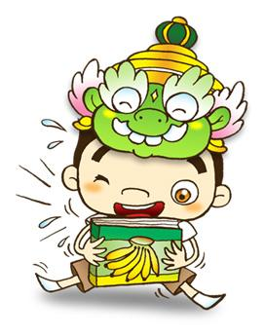
กลุ่มยารักษาโรคน้ำกัดเท้า
- เทียนบ้าน  - มังคุด | สีเสียดเหนือ
กลุ่มยารักษาหูด
- กะเพรา  - งา | - น้ำนมราชสีห์  - มะม่วงหิมพานต์
กลุ่มสมุนไพรไล่ยุงหรือฆ่าแมลง
- ตะไคร้หอม  - มหาหงส์  - ยูคาลิป | - หางไหลแดง  - หางไหลขาว
กลุ่มยาขับประจำเดือน
- กระบือเจ็ดตัว  - แก้ว  - คัดเค้า  - เจตมูลเพลิงขาว  - เจตมูลเพลิงแดง  - ฝ้ายตุ่น | - ว่านชักมดลูก  - ว่านสากเหล็ก  - ตาเสือ  - เปราะหอมขาว    - ส้มเสี้ยว
กลุ่มยารักษาเบาหวาน
- กระแตไต่ไม้  - ชะพลู  - โทงเทง | - บุก  - สัก  - อินทนิลน้ำ
กลุ่มสมุนไพรแก้ฟกซ้ำ ปวดข้อ เส้นพิการ
- กำลังพญาเสือโคร่ง  - เถาเอ็นอ่อน  - ว่านนางคำ  - ไพล | - ส้มป่อย  - แสลงใจ  - เสม็ดแดง  - สายน้ำผึ้ง
กลุ่มรักษาตา คางทูม แก้ปวดหู
- ข้าวสารเถา  - ตะลิงปริง  - เต่าร้าง | - เปราะหอมแดง  - หูเสือ
กลุ่มสมุนไพรให้สีแต่งอาหาร
- กรรณิการ์  - ขนุน  - คำแสด | - ฝาง  - อัญชัน

*** ผู้ใดมีความประสงค์จะใช้สมุนไพร ควรปรึกษา ผู้มีความรู้ หรือผู้เชี่ยวขาญก่อนใช้สมุนไพรทุกครั้ง ***
สรรพคุณสมุนไพร
แบ่งตามกลุ่มอาการเจ็บป่วย

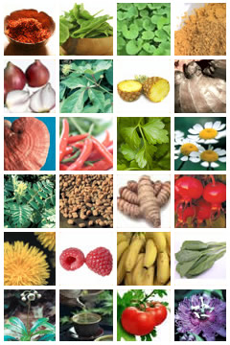

จัดทำโดย

กลุ่มงานเภสัชกรรม โรงพยาบาลอุตรดิตถ์

แหล่งที่มาของข้อมูล
โครงการอนุรักษ์พันธุกรรมพืชอันเนื่องมาจากพระราชดำริ สมเด็จพระเทพรัตนราชสุดาฯ สยามบรมราชกุมารี
เว็บไซต์ : http://www.rspg.or.th/index.html

